**DEFINICIÓN**

La oximetría de pulso o pulsioximetría es la medición, no invasiva, del oxígeno transportado por la hemoglobina en el interior de los vasos sanguíneos.

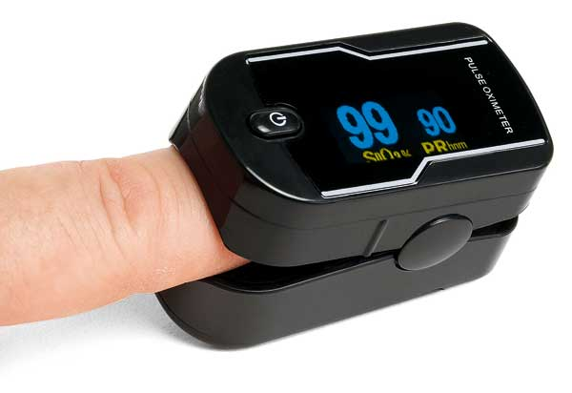

**CÓMO FUNCIONA**

El color de la sangre varía dependiendo de lo saturada de oxígeno que se encuentre, debido a las propiedades ópticas del grupo hemo de la molécula de hemoglobina. Cuando la molécula de hemoglobina libera oxígeno pierde su color rosado, adquiriendo un tono más azulado y deja pasar menos la luz roja.  
Así pues el pulsioxímetro determina la saturación de oxígeno midiendo espectrofotométricamente el "grado" de azules de la sangre arterial y expresa esta "azulez" en términos de saturación. Dado que la absorción de luz de los tejidos y de la sangre venosa son constantes, cualquier cambio en la absorción de la luz entre un tiempo dado y uno posterior se deben exclusivamente a la sangre arterial. Los pulsioxímetros miden pues la relación, en un intervalo de tiempo, entre las diferencias de absorción de las luces rojas e infrarroja. Esta relación se vincula directamente con la saturación de oxihemoglobina.